- Виробнича практика – запорука якісної підготовки кваліфікованого робітника
- 03.11.2017
- Виробнича практика – це невід`ємна частина навчального процесу, а її головна мета — вдосконалення набутих учнями знань та формування практичних навичок з професії за освітньо-кваліфікаційним рівнем.
- Навчальний заклад організовує проходження виробничої практики на сучасних підприємствах і в організаціях різних галузей відповідно до професії. На базі одержаних в училищі знань відбувається формування професійних умінь і навичок для прийняття самостійних рішень під час конкретної роботи в реальних виробничих умовах.
- Під час проходження виробничої практики учні адаптуються на робочих місцях, вдосконалюють професійні уміння і навички, оволодівають сучасною технікою, технологіями виробництва та прогресивними методами виконання робіт, переймають досвід кращих робітників підприємств.
- Згідно з начальними планами та програмами з 1 вересня по 10 листопада 2017 року учні групи ПП-2 проходять виробничу практику з професії «Продавець продовольчих товарів, продавець непродовольчих товарів» 3 розряду на 15 торговельних підприємствах міста та району. На робочих місцях учні отримують відповідні інструктажі з питань охорони праці та пожежної безпеки, знайомляться з основними видами торговельного обладнання. В процесі роботи учні вивчають основні фактори, що впливають на зберігання товарів та виконують всі етапи торгово-технологічного процесу: приймання товарів від постачальника, викладка товарів різними способами, оформлення цінників, надання товарознавчої консультації, продаж товарів, розрахунок з покупцями через реєстратори розрахункових операцій. Здобуті навички знадобляться учням під час виконання завдань поетапної кваліфікаційної атестації.
- 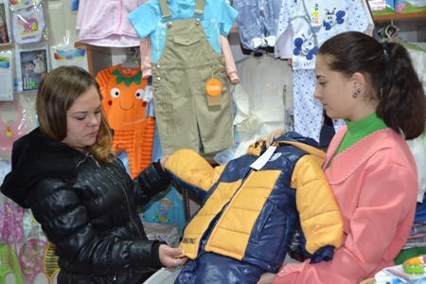
- На фото: учениця групи ПП-2 Стетюха Альона пропонує товар покупцю у дитячому магазині "Беббі"
- 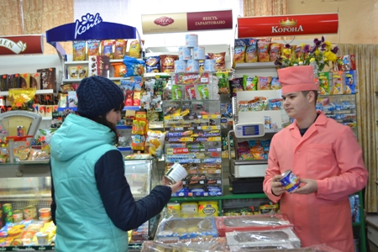
- На фото: учень групи ПП-2 Горкавенко В`ячеслав надає консультацію покупцю з продажу товару у КП "Торговий дім"
- 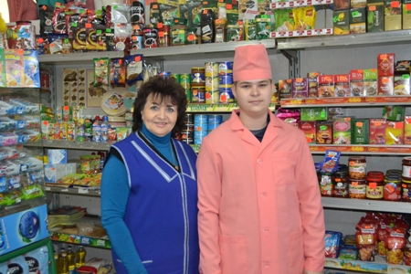
- На фото: на робочому місці з наставником Даниленко Людмилою Вікторівною
- 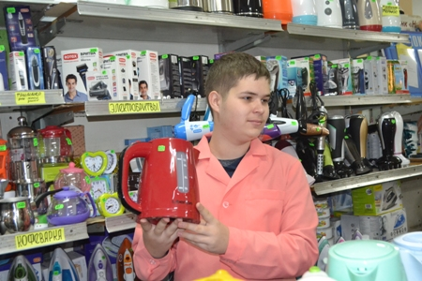
- На фото: робота у відділі електротоварів
- До 20 грудня 2017 року триває практика в учнів групи КК-4 за професією «Кондитер» 3 розряду. Працюючи у кондитерських цехах або борошняних відділеннях таких підприємств, як кафе «Челентано», кафе «Парус», кафе «Козацькі пироги», кафе «Харчевня», ресторан «Оазис», кафе «Піца», кафе «Олімп» та ін., учні закріпляють набуті теоретичні знання та практичні навички. Під час проходження виробничої практики учні проводять підготовку сировини до виробництва, випікають напівфабрикати з різних видів тіста, виготовляють нескладні оздоблення для кондитерських виробів, готують різні десерти, чизкейки, піци, булочки, розтягаї, пиріжки, різні види печива.
- 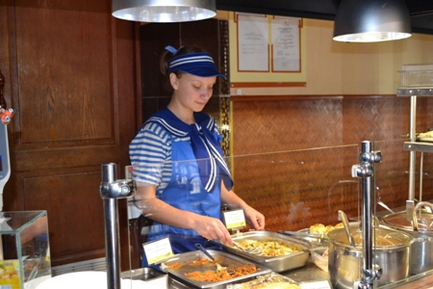
- На фото: учениця групи КК-4 Мусієнко Людмила під час роботи на видачі готових страв у кафе "Парус"
- З 23 жовтня 2017 року розпочалась практика у групі К-2 за професією «Кухар» 4 розряду. На робочих місцях у закладах ресторанного господарства міста, району та області, а саме: кафе «Кухня», кафе «Харчевня, ресторан «Оазис», кафе «Колізей», кафе «Вояж», кафе «Парус», кафе «Варенична» і ін., учні вміло використовують свої знання, уміння, готуючи перші страви, соуси, гарніри, холодні та гарячі закуски, різноманітні страви з м’яса, риби, птиці, гарячі та прохолодні напої, десерти. Відвідувачі закладів задоволені якістю приготування та оздоблення кулінарних страв та виробів, прийомами обслуговування.
- 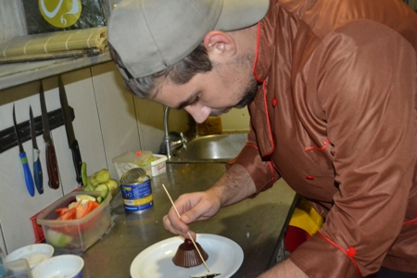
- На фото: учень групи К-2 Ніколаєв Євген під час оздоблення десерту у кафе "Кухня"
- На фото: страва приготовлена на замовлення
- 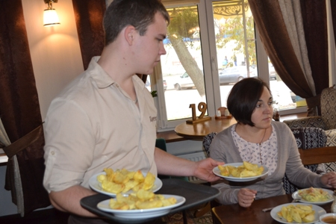
- На фото: майстер в/н Пархоменко І. І. при перевірці якості обслуговування учнем групи К-2 Бандурою Євгеном у кафе "Харчевня"
- 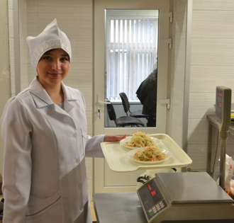
- На фото: учениця групи К-2 Лут Дар`я під час відпуску страв у кафе "Парус"
- 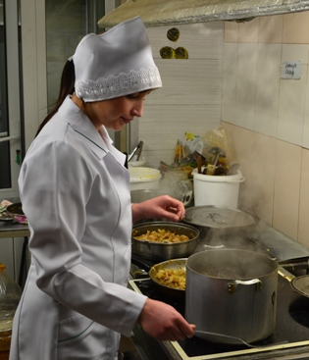
- На фото: під час приготування страв

